- entitati modificate / eliminate:
- Zone (curierii se adreseaza direct locatiilor), Francize, Francizori,
Curieri (toate detaliile unui angajat raman deja in angajati oricum), Furnizori (ar fi pastrat doar un nume/mail, i can keep it in Iteme daca e),
Clienti Conturi Clienti
- resulting diagram:
LOCATII(#id_locatie, id_franciza, id_zona, adresa, telefon, email)
ITEME(#id_item, nume, nume_furnizor, categorie)
INVENTARE(#id_inventar, id_locatie, id_magazioner, data)
ANGAJATI(#id_angajat, id_locatie, nume, prenume, email, data_angajare, rol, salariu)
ANIMATRONICI(#id_animatronic, id_inginer, nume, data_introducere, status)
CONCEDII(#id_concediu, id_angajat, motiv, data_inceput, data_sfarsit)
MENIURI(#id_meniu, id_locatie, nume)
PRODUSE(#id_produs, nume, pret, categorie, link_lista_alergeni)
COMENZI(#id_comanda, id_client, id_locatie, data_comenzii, mod_plata)
CONTURI_CLIENTI(#id_client, nume, prenume, telefon, email, data_inregistrare)
ACTUALIZARI_INVENTARE(#id_inventar, #id_item, cantitate)
PRODUSE_COMENZI(#id_comanda, #id_produs, cantitate)
MENIURI_PRODUSE(#id_meniu, #id_produs)
ANGAJATI_COMENZI(#id_comanda, #id_angajat)

- Descriere
O companie care deține un lanț de pizzerii numit „Jeremy’s Pizza” pune la dispoziție managerilor fiecărei locații o aplicație care le permite sa vizualizeze diverse detalii despre locația lor și locațiile altor manageri.
Fiecare locație din cadrul lanțului poate avea mai mulți angajați, care la rândul lor pot avea mai multe roluri: casier, curier, inginer, magazioner sau manager. Angajații au, de asemenea, dreptul de a putea cere una sau mai multe perioade de concediu, pe o durata finită și predeterminată de dânșii.
- Casierii sunt responsabili de procesarea la casa de marcat a unei comenzi, astfel că o comandă poate avea asociat un casier.
- Curierii sunt responsabili pentru livrarea unei comenzi la o adresă, putând fi de asemenea asociați cu o comandă dacă aceasta trebuie livrată.
- Inginerii pot fi responsabili de mentenanța echipamentului tehnic destinat distracției clienților, animatronicii, care la rândul lor pot să nu fie întreținuți de un inginer.
- Managerii sunt responsabili de administrarea locației lor și aceștia pot participa în acțiunile angajaților drept casier, curier sau magazioner.
De asemenea, toate restaurantele au mai multe meniuri comune, care poate conține o listă de produse. Aceste produse pot fi selectate în cadrul unei comenzi care va fi prelucrată de personalul locației respective. Clienții care vor realiza o comandă își pot crea un cont pe platforma online pentru a-și putea accesa istoricul comenzilor. Clienții care nu își creează un cont nu vor putea vizualiza istoricul comenzilor.

- Relații dintre entități și reguli
- Locații – Angajați: 1(1) – M(0)
O locație poate avea mai mulți angajați.
Un angajat trebuie să aparțină de o locație.
- Meniuri – Produse: M(0) – M(0)
Un meniu poate conține mai multe produse.
Un produs poate aparține de mai multe meniuri.
- Produse – Comenzi: M(1) – M(0)
Un produs poate fi selectat de mai multe comenzi.
O comandă trebuie să conțină mai multe produse.
- Clienți – Comenzi: 1(0) – M(0)
Un client poate plasa mai multe comenzi.
O comandă poate fi plasată de un client.
- Animatronici – Angajați: M(0) – 1(0)
Un animatronic poate fi administrat de un inginer.
Un inginer poate administra mai mulți animatronici.
- Concedii – Angajați: M(0) – 1(1)
Un concediu trebuie să țină cont de un angajat.
Un angajat poate fi plecat în mai multe concedii.
- Comenzi – Angajați: M(0) – M(1)
O comandă trebuie să fie realizată de mai mulți angajați.
Un angajat poate realiza mai multe comenzi.

- ERD
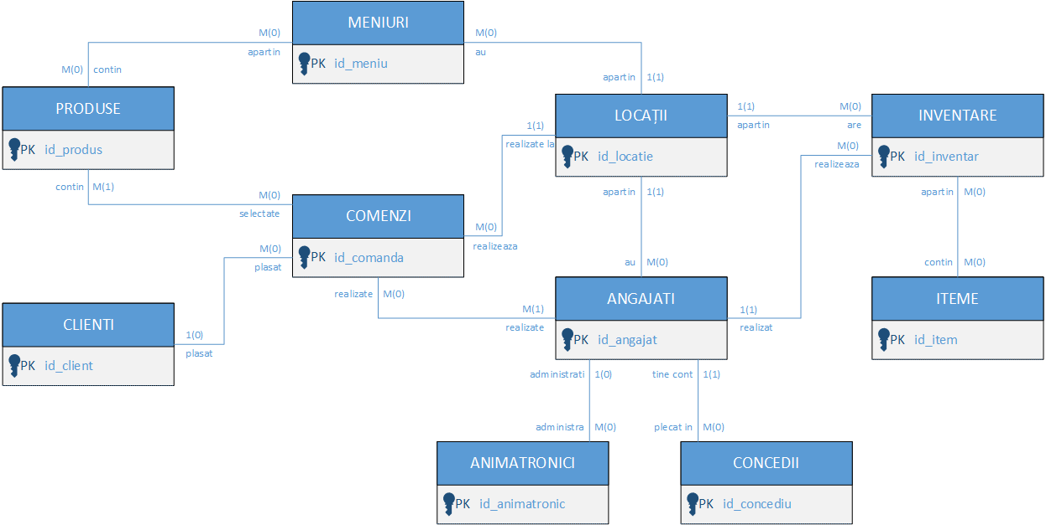

- Diagrama conceptuala
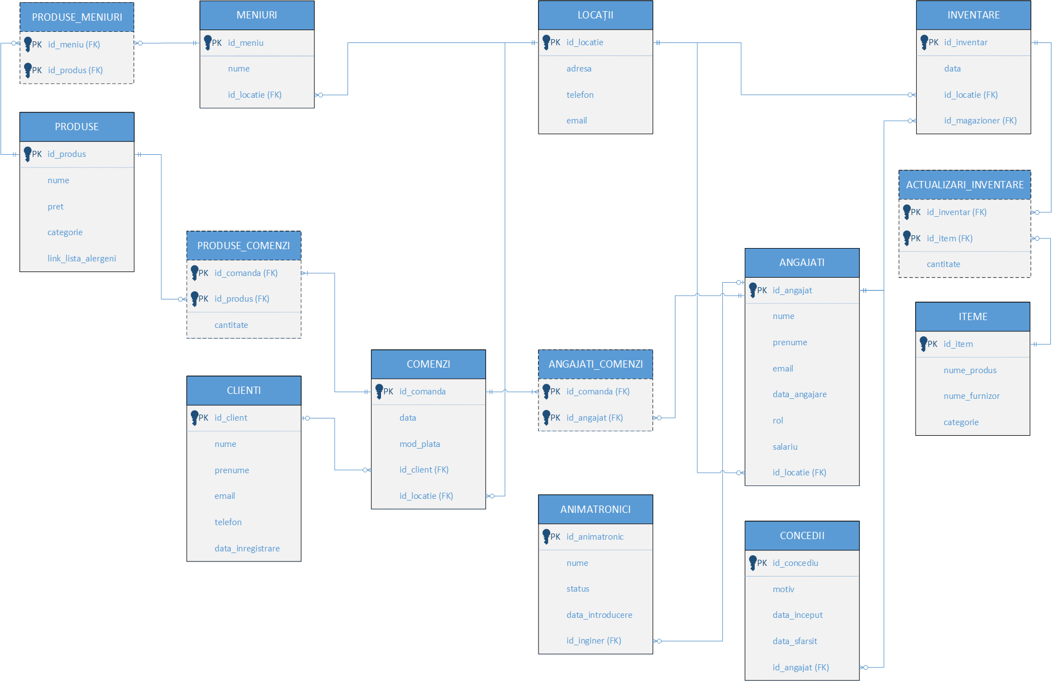
- Descrierea entităților din diagrama conceptuală
LOCATII(#id_locatie, adresa, telefon, email)
ITEME(#id_item, nume_produs, nume_furnizor, categorie)
INVENTARE(#id_inventar, data, id_locatie, id_magazioner)
ANGAJATI(#id_angajat, nume, prenume, email, data_angajare, rol, salariu, id_locatie)
ANIMATRONICI(#id_animatronic, nume, data_introducere, status, id_inginer)
CONCEDII(#id_concediu, motiv, data_inceput, data_sfarsit, id_angajat)
MENIURI(#id_meniu, nume, id_locatie)
PRODUSE(#id_produs, nume, pret, categorie, link_lista_alergeni)
COMENZI(#id_comanda, data, mod_plata, id_client, id_locatie)
CLIENTI(#id_client, nume, prenume, email, telefon, data_inregistrare)
ACTUALIZARI_INVENTARE(#id_inventar, #id_item, cantitate)
PRODUSE_COMENZI(#id_comanda, #id_produs, cantitate)
PRODUSE_MENIURI(#id_meniu, #id_produs)
ANGAJATI_COMENZI(#id_comanda, #id_angajat)

